

Tabela de Valores de Serviços Comerciais
O objetivo desta funcionalidade é gerar um relatório contendo os serviços comerciais com seus respectivos valores. A opção pode ser acessada via Menu de Sistema, no caminho: GSAN > Atendimento ao Público > Tabela de Valores de Serviços Comerciais.
Feito isso, o sistema gera automaticamente o relatório em PDF:

Observação
Informamos que os dados exibidos na tela e no relatório a seguir são fictícios, e não retratam informações de clientes.
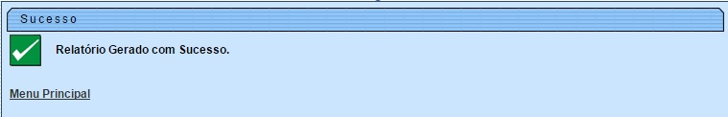

MODELO: R1254 - RELAÇÃO DOS TIPOS DE SERVIÇOS
Atenção: clique na imagem para obter uma definição completa.
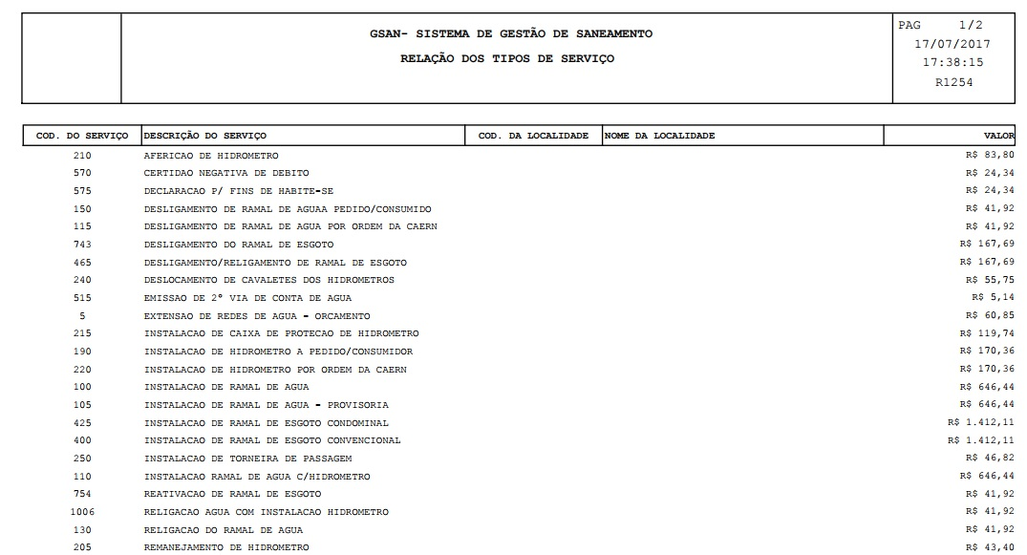

Referências
Manter Tipo de Serviço

Termos Principais
Simular Cobrança de Serviços
Clique aqui para retornar ao Menu Principal do GSAN

